SysClub

Versão 1.0

Murilo Augusto Vieira, 1142521540

Nathan Henrique Vieira Ferreira, 1142502197

Vinicius Sales Lima, 1142510529

Histórico da Revisão

|  |  |  |  |
| --- | --- | --- | --- |
| **Data** | **Versão** | **Descrição** | **Autor** |
| 02/abril/2024 | 1.0 | Requisitos funcionais e não funcionais | Murilo Augusto Vieira, 1142521540 |
| 10/abril/2024 | 1.0 | Requisitos funcionais e não funcionais | Vinicius Sales Lima, 1142510529 |
| 09/maio/2024 | 1.0 | Especificações de Caso de Uso | Nathan Henrique Vieira Ferreira |
| 16/maio/2024 | 1.0 | Diagramas de Classe e Sequência | Nathan Henrique Vieira Ferreira |

Tabela de Conteúdo

1. Requisitos Específicos 6

1.1 Requisitos Funcionais 6

1.1.1 Cadastro de Usuários: 6

1.1.2 Login de Usuário: 6

1.1.3 Agendamento de Espaços: 6

1.1.4 Visualização de Agendamentos: 6

1.1.5 Confirmação de Agendamentos: 6

1.1.6 Cancelamento de Agendamentos: 6

1.1.7 Avaliação de Agendamentos: 7

1.2 Requisitos Não Funcionais: 7

1.2.1 Performance: 7

1.2.2 Disponibilidade: 7

1.2.3 Segurança: 7

1.2.4 Usabilidade: 7

1.2.5 Escalibilidade: 7

1.2.6 Manutenibilidade: 7

1.2.7 Portabiliadde: 7

1.2.8 Compatibilidade: 7

1.2.9 Confiabilidade: 8

2. UC001 – Cadastrar Usuário 12

2.1 Breve descrição: 12

2.2 Atores principais: 12

2.3 Pós-condições: 12

2.4 Fluxo de eventos: 12

2.4.1 Fluxo básico: 12

2.4.2 Fluxo alternativo: 12

3. UC002 – Realizar login 13

3.1 Breve descrição: 13

3.2 Atores principais: 13

3.3 Pós-condições: 13

3.4 Fluxo de eventos: 13

3.4.1 Fluxo básico: 13

3.4.2 Fluxo alternativo: 13

4. UC003 – Agendamento de Espaços 14

4.1 Breve descrição: 14

4.2 Atores principais: 14

4.3 Pré-condições: 14

4.4 Pós-condições: 14

4.5 Fluxo de eventos: 14

4.5.1 Fluxo básico: 14

4.5.2 Fluxo alternativo: 14

5. UC004 – Visualização de Agendamentos 15

5.1 Breve descrição: 15

5.2 Atores principais: 15

5.3 Pré-condições: 15

5.4 Fluxo de eventos: 15

5.4.1 Fluxo básico: 15

6. UC005 – Confirmação de Agendamento 16

6.1 Breve descrição: 16

6.2 Atores principais: 16

6.3 Pré-condições: 16

6.4 Pós-condições: 16

6.5 Fluxo de eventos: 16

6.5.1 Fluxo básico: 16

6.5.2 Fluxo alternativo: 16

7. UC006 – Cancelamento de Agendamento 17

7.1 Breve descrição: 17

7.2 Atores principais: 17

7.3 Pré-condições: 17

7.4 Pós-condições: 17

7.5 Fluxo de eventos: 17

7.5.1 Fluxo básico: 17

7.5.2 Fluxo alternativo: 17

8. UC007 – Avaliação de Agendamento 18

8.1 Breve descrição: 18

8.2 Atores principais: 18

8.3 Pré-condições: 18

8.4 Fluxo de eventos: 18

8.4.1 Fluxo básico: 18

8.4.2 Fluxo alternativo: 18

11. MER 20

11. DER 22

12. Diagrama de Classe 24

13. Diagrama de Sequência 26

SysClub

Especificação de Requisitos de Software

Versão 1.0

Murilo Augusto Vieira, 1142521540

Nathan Henrique Vieira Ferreira, 1142502197

Vinicius Sales Lima, 1142510529

Especificação de Requisitos de Software

# Requisitos Específicos

Requisitos específicos de software são detalhes técnicos e funcionais que descrevem as características específicas que o software deve ter para atender às necessidades do usuário ou do sistema. Eles geralmente incluem detalhes sobre funcionalidades, interfaces, desempenho, segurança, entre outros aspectos específicos do software. Esses requisitos são essenciais para guiar o processo de desenvolvimento de software e garantir que o produto atenda às expectativas e requisitos do cliente.

## Requisitos Funcionais

Os Requisitos Funcionais (RFs) de software descrevem as funcionalidades específicas que o software deve fornecer para atender às necessidades do usuário. Eles definem o comportamento do sistema, especificando as ações que o software deve executar em resposta a entradas específicas. Esses requisitos geralmente descrevem as operações do sistema, como cálculos, processamento de dados, interações do usuário e qualquer outra função que o software deva realizar. Em resumo, os requisitos funcionais definem o que o sistema deve fazer.

### Cadastro de Usuários:

O sistema deve permitir o cadastro de usuários, incluindo informações como nome completo, e-mail e uma senha

### Login de Usuário:

O sistema deve permitir que os usuários façam login usando um e-mail e senha. O sistema verifica os dados de login e concede acesso se as credenciais estiverem corretas.

### Agendamento de Espaços:

Usuários devem poder agendar espaços disponíveis. O usuário seleciona a atividade, o espaço, a data e o horário disponível e confirma o agendamento.

### Visualização de Agendamentos:

O sistema deve permitir que os usuários visualizem todos os seus agendamentos futuros e passados. Deve haver uma seção onde os agendamentos podem ser consultados.

### Confirmação de Agendamentos:

O sistema deve permitir que os usuários confirmem um agendamento que ainda não foi confirmado.

### Cancelamento de Agendamentos:

O sistema deve permitir que os usuários cancelem um agendamento que ainda não está confirmado ou que já está confirmado.

### Avaliação de Agendamentos:

O sistema deve permitir que um usuário avalie um agendamento que já foi finalizado, ou seja, que já passou da data e horário da realização.

## Requisitos Não Funcionais:

Os Requisitos Não Funcionais (RNFs) de um sistema de software descrevem os atributos de qualidade que o sistema deve possuir para atender às expectativas de desempenho, segurança, usabilidade, entre outras características. Diferentemente dos requisitos funcionais, que especificam o que o sistema deve fazer, os requisitos não funcionais definem como o sistema deve se comportar e operar.

### Performance:

Especificam o tempo de resposta que o sistema deve atender em operações específicas, garantindo que o software seja ágil e eficiente em condições de carga variáveis.

### Disponibilidade:

Detalham a necessidade de o sistema estar operacional e acessível aos usuários durante intervalos definidos, minimizando o tempo de inatividade e garantindo a continuidade dos negócios.

### Segurança:

Incluem medidas de proteção de dados, como criptografia e autenticação, para proteger informações sensíveis contra acesso não autorizado ou vazamento.

### Usabilidade:

Relacionados ao design da interface do usuário, garantindo que o sistema seja intuitivo, fácil de aprender e eficiente para os usuários.

### Escalibilidade:

Referem-se à capacidade do sistema de se adaptar a um aumento de carga, como mais usuários ou operações, sem degradar a performance ou a experiência do usuário.

### Manutenibilidade:

Estabelecem diretrizes para a facilidade com que o software pode ser atualizado, corrigido ou modificado para adaptar-se às mudanças ou correções ao longo do tempo.

### Portabiliadde:

Descrevem a facilidade com que o sistema pode ser transferido de um ambiente de hardware ou software para outro.

### Compatibilidade:

Asseguram que o sistema funcione corretamente em diferentes browsers, sistemas operacionais ou em conjunto com outras aplicações.

### Confiabilidade:

Definem a probabilidade de o sistema funcionar sem falhas, garantindo que o software seja robusto e estável sob condições pré-definidas.

SysClub

Diagrama de Caso de Uso

Versão 1.0

Murilo Augusto Vieira, 1142521540

Nathan Henrique Vieira Ferreira, 1142502197

Vinicius Sales Lima, 1142510529

Diagrama de Caso de Uso

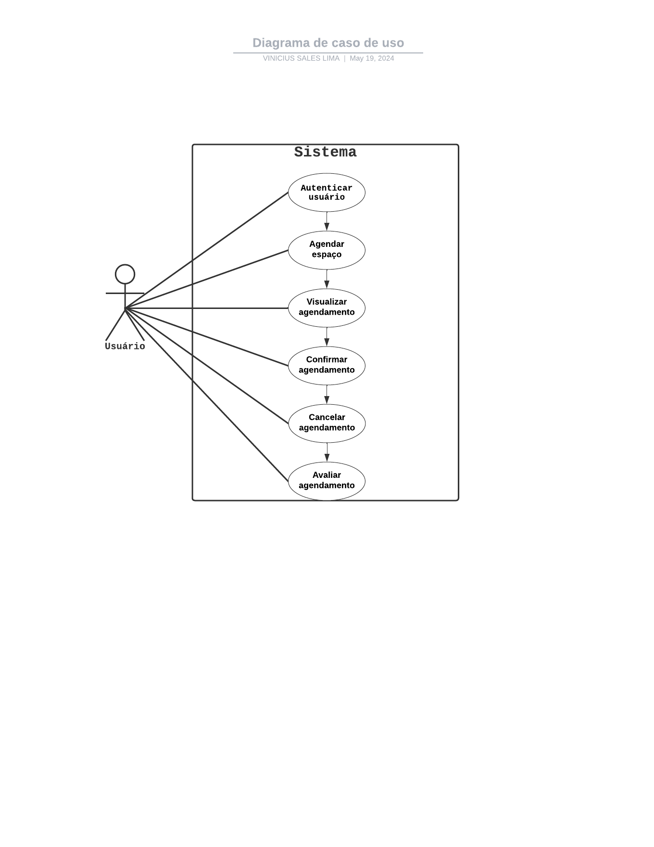

SysClub

Descritivo de Caso de Uso

Versão 1.0

Murilo Augusto Vieira, 1142521540

Nathan Henrique Vieira Ferreira, 1142502197

Vinicius Sales Lima, 1142510529

Especificação do Caso de Uso: UC001 – Cadastrar Usuário

# UC001 – Cadastrar Usuário

## Breve descrição:

Este caso de uso permite que o Usuário Final realize um cadastro na plataforma.

## Atores principais:

1 – Usuário Final.

## Pós-condições:

Os dados do novo Usuário Final são armazenados no sistema.

## Fluxo de eventos:

### Fluxo básico:

1 – O Usuário Final acessa a interface de cadastro do sistema.

2 – O Usuário Final insere informações como nome completo, e-mail e senha.

3 – O Sistema de Armazenamento de Dados recebe e armazena as informações do Usuário Final.

### Fluxo alternativo:

#### Cancelar cadastro:

(1-3) – A qualquer instante o Usuário Final pode cancelar a operação.

#### Situação irregular:

2 – O sistema informa ao Usuário Final que ele está impedido de fazer o cadastro, pois já há um cadastro existente com o e-mail informado.

Especificação do Caso de Uso: UC002 – Realizar login

# UC002 – Realizar login

## Breve descrição:

Este caso de uso permite que o Usuário Final realize o login na plataforma após o cadastro estiver realizado.

## Atores principais:

1 – Usuário Final.

2 – Sistema de Armazenamento de Dados.

## Pós-condições:

Após o Usuário Final ter realizado o seu login com sucesso, ele terá acesso as funcionalidades do sistema, tais como realizar, visualizar e modificar um agendamento.

## Fluxo de eventos:

### Fluxo básico:

1 – O Usuário Final acessa a interface de cadastro do sistema.

2 – O Usuário Final insere informações como nome completo, e-mail e senha.

3 – O Sistema de Armazenamento de Dados recebe e armazena as informações do Usuário Final.

### Fluxo alternativo:

(2) – Se as credenciais estiverem incorretas, o sistema informa ao Usuário Final que o endereço de e-mail e/ou senha estão incorretos.

Especificação de Caso de Uso: UC003 – Agendamento de Espaços

# UC003 – Agendamento de Espaços

## Breve descrição:

Este caso de uso permite que o Usuário Final realize o agendamento de um espaço.

## Atores principais:

1 – Usuário Final.

2 – Sistema de Armazenamento de Dados.

## Pré-condições:

O Usuário Final deve estar logado no sistema.

## Pós-condições:

O agendamento é registrado no sistema com o status de “AGUARDANDO CONFIRMAÇÃO”.

## Fluxo de eventos:

### Fluxo básico:

1 – O Usuário Final navega até a funcionalidade de agendamento no sistema.

2 – O Usuário Final seleciona a atividade, espaço, data e horário desejados.

3 – O Sistema de Armazenamento de Dados registra o novo agendamento.

### Fluxo alternativo:

#### Cancelar operação:

(1-3) – A qualquer instante o Usuário Final pode cancelar a operação.

Especificação de Caso de Uso: UC004 – Visualização de Agendamentos

# UC004 – Visualização de Agendamentos

## Breve descrição:

Este caso de uso permite que o Usuário Final visualize todos os agendamentos realizados.

## Atores principais:

1 – Usuário Final.

2 – Sistema de Armazenamento de Dados.

## Pré-condições:

O Usuário Final deve estar logado no sistema.

## Fluxo de eventos:

### Fluxo básico:

1 – O Usuário Final navega até a funcionalidade de agendamento no sistema.

2 – O Usuário Final seleciona a atividade, espaço, data e horário desejados.

3 – O Sistema de Armazenamento de Dados registra o novo agendamento.

Especificação de Caso de Uso: UC005 – Confirmação de Agendamento

# UC005 – Confirmação de Agendamento

## Breve descrição:

Este caso de uso permite que o Usuário Final realize a confirmação de um agendamento.

## Atores principais:

1 – Usuário Final.

2 – Sistema de Armazenamento de Dados.

## Pré-condições:

O Usuário Final deve estar logado no sistema.

## Pós-condições:

O agendamento é alterado no sistema com o status de “CONFIRMADO”.

## Fluxo de eventos:

### Fluxo básico:

1 – O Usuário Final seleciona um agendamento que possui um status como “AGUARDANDO CONFIRMAÇÃO” e escolhe confirmá-lo.

2 – O Sistema de Armazenamento de Dados atualiza o status do agendamento para "CONFIRMADO".

### Fluxo alternativo:

#### Cancelar operação:

(1-2) – A qualquer instante o Usuário Final pode cancelar a operação.

Especificação de Caso de Uso: UC006 – Cancelamento de Agendamento

# UC006 – Cancelamento de Agendamento

## Breve descrição:

Este caso de uso permite que o Usuário Final realize o cancelamento de um agendamento.

## Atores principais:

1 – Usuário Final.

2 – Sistema de Armazenamento de Dados.

## Pré-condições:

O Usuário Final deve estar logado no sistema.

## Pós-condições:

O agendamento é alterado no sistema com o status de “CANCELADO”.

## Fluxo de eventos:

### Fluxo básico:

1 – O Usuário Final seleciona um agendamento que tem o status como “AGUARDANDO CONFIRMAÇÃO” ou “CONFIRMADO” e opta por cancelá-lo.

2 – O Sistema de Armazenamento de Dados atualiza o status do agendamento para "CANCELADO".

### Fluxo alternativo:

#### Cancelar operação:

(1-2) – A qualquer instante o Usuário Final pode cancelar a operação.

Especificação de Caso de Uso: UC007 – Avaliação de Agendamento

# UC007 – Avaliação de Agendamento

## Breve descrição:

Este caso de uso permite que o Usuário Final realize a avaliação de um agendamento.

## Atores principais:

1 – Usuário Final.

2 – Sistema de Armazenamento de Dados.

## Pré-condições:

O Usuário Final deve estar logado no sistema.

## Fluxo de eventos:

### Fluxo básico:

1 – Após a avaliação do evento agendado, o Usuário Final acessa a funcionalidade de avaliação

2 – O Usuário Final submete uma avaliação para o agendamento.

3 – O Sistema de Armazenamento de Dados armazena a avaliação associada ao respectivo agendamento.

### Fluxo alternativo:

#### Cancelar operação:

(1-3) – A qualquer instante o Usuário Final pode cancelar a operação.

SysClub

MER

Versão 1.0

Murilo Augusto Vieira, 1142521540

Nathan Henrique Vieira Ferreira, 1142502197

Vinicius Sales Lima, 1142510529

MER

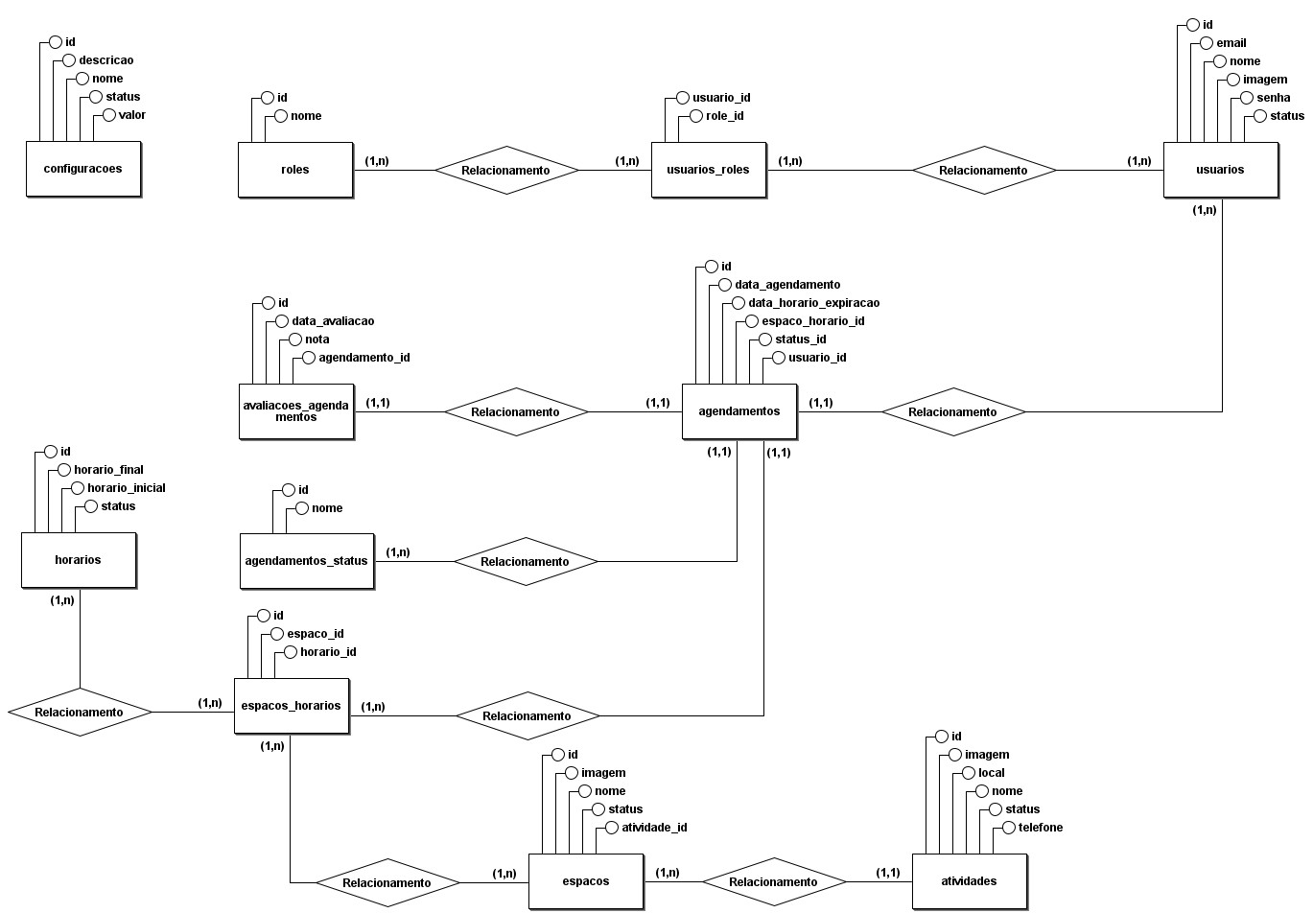

SysClub

DER

Versão 1.0

Murilo Augusto Vieira, 1142521540

Nathan Henrique Vieira Ferreira, 1142502197

Vinicius Sales Lima, 1142510529

DER

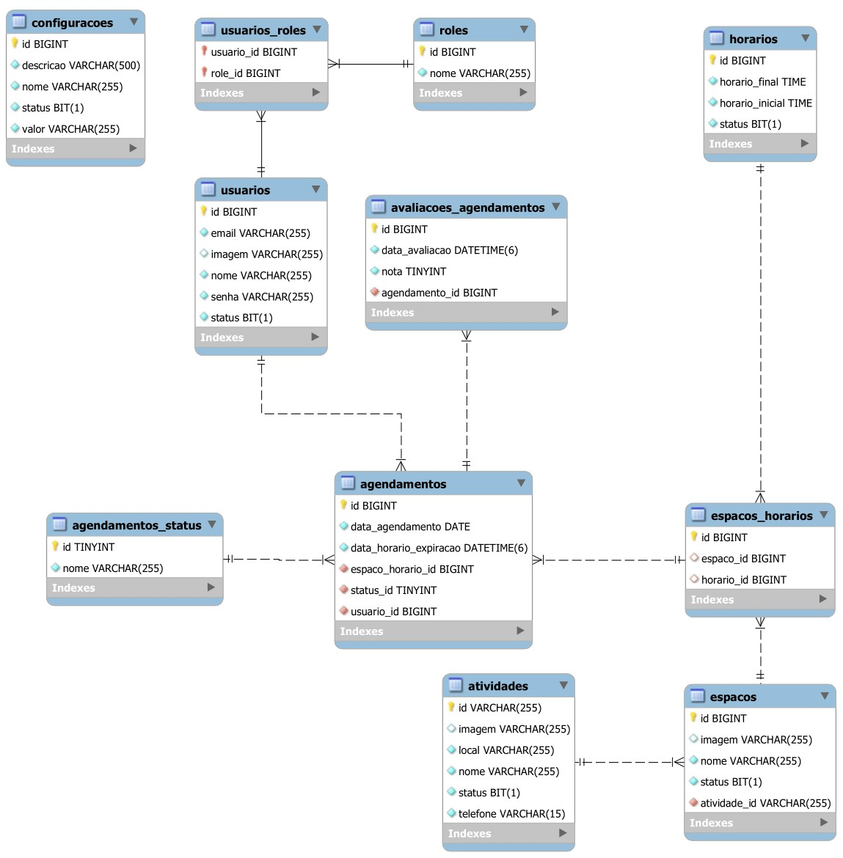

SysClub

Diagrama de Classe

Versão 1.0

Murilo Augusto Vieira, 1142521540

Nathan Henrique Vieira Ferreira, 1142502197

Vinicius Sales Lima, 1142510529

Diagrama de Classe

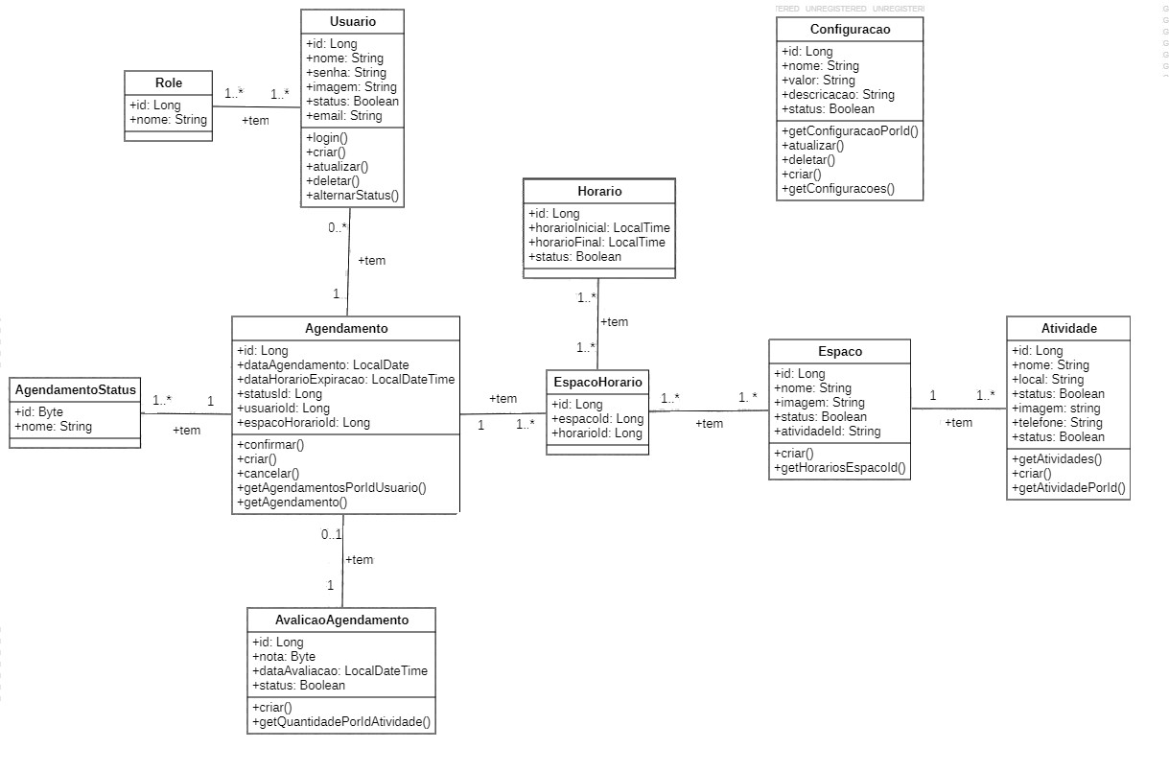

SysClub

Diagrama de Sequência

Versão 1.0

Murilo Augusto Vieira, 1142521540

Nathan Henrique Vieira Ferreira, 1142502197

Vinicius Sales Lima, 1142510529

Diagrama de Sequência

